Niveau : PSI.

Théorie
- Cours Joel Sornette.
- Tout en un physique PC Dunod (Interprétation avec la transformée de fourier)
- Optique expérimentale (Sextant)

Manip
- Livre : ...
- Qualitative :
  - Bruit de Barkhausen Orientation des domaines de Weiss : Ferromagnétique dans une bobine connectée à un amplificateur de courant. Montrer que sans le ferro lorsqu’on approche lentement un aimant il n’y a pas de son (le flux du champ magnétique change trop lentement pour que l’on percoive quelque chose). Si on ajoute le ferro on entend comme de la friture. Ce sont les domaines qui basculent brutalement et donc dphi/dt (variation du flux) est rapide et on a un champ électrique induit et un courant.
  - Température de Curie : Aimant derrière une protection thermique et chauffer un écrou en fer. Lorsqu’on s’approche de la température de Curie, le matériau perd sa propriété ferromagnétique. Il transitionne vers le paramagnétisme.
  - Mesure du flux magnétique avec un fluxmètre pour des bobinages autour de différents matériaux avec un courant identique appliqué.
- Quantitative : Electrotechnique PSI BREAL(sinon voir TP_Fascicule_seconde_periode.pdf)

Idée clé
- La diffraction peut être réinterpréter comme une transformée de Fourier spatiale de l’ouverture ou de l’obstacle

Idée plan

- Prérequis : Induction, Loi de Biot et Savart (à vérifier)
- Compétences à acquérir :

- Introduction didactique
  - Objectifs :
    - ….
  - Connaissances :
    - Notion de cohérence temporelle et spatiale
  - Difficultés attendues
    - ...

- Contexte : Électroaimant, transformateur

- Cadre théorique
  - Equation de Maxwell – Ampere adapté aux ferromagnétique
    - Objectif : Trouver le champ magnétique B : rot(B) = mu₀(j_libres + j_lies)
    - Problème : dans un ferromagnétique les courants liés (j_lies) sont difficilement accessibles à la mesure
    - Or pour Maxwell Ampére la densité surfacique de courant est j_libres + j_liés
    - Pour s’affranchir du terme j_liés on passe par le vecteur aimantation (M) qui relie les moments magnétique aux courants liés.
    - On obtient alors le théorème d’Ampère adapté pour les ferromagnétiques à l’échelle macro
    - Pour connaître B, il faut alors connaître H et M. H est connu grâce aux courants libres). Le lien entre M et H est le cycle d’hystérésis que l’on va déterminer expérimentalement.
- Principe de la détermination du lien entre M et H
On part d’un matériaux non aimanté et d’un courant libre nul. On a alors M = 0 (pas d’aimantation) et H = 0 (rot(H) = 0 (pas de courant libre), div(H) = 0 (Maxwell-Thomson div(B) = 0) donc on doit avoir un champ uniforme. On ajoute la condition de H=0 en dehors du ferromagnétique ce qui donne H = 0)

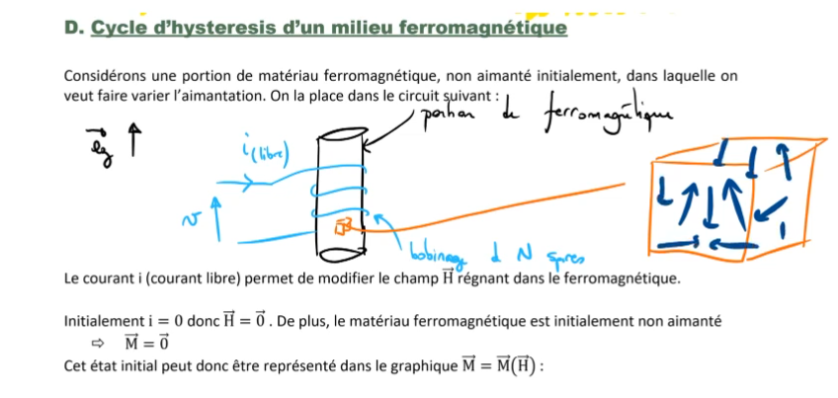
1. Courbe de première aimantation : On augmente i donc H augmente et M augmente jusqu’à atteindre la saturation (tous les moments magnétiques sont alignés avec le champs H
2. Hysteresis : On diminue i alors H diminue et M diminue mais sans repasser par les même points. Lorsqu’on atteint i = 0 et H = 0, une aimantation persiste (M différent de 0).
3. On obtient M = f(H). On veut B = f(H). On a B = mu₀ (H + M) avec mu_0H négligeable devant mu_0M. Il reste une pente residuelle à M_sat lorsqu’on trace B = f(H).

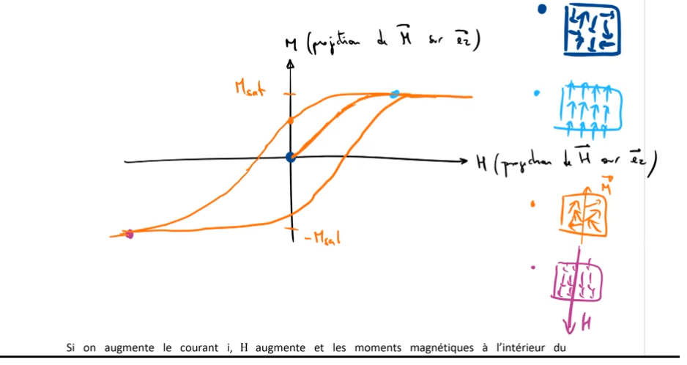

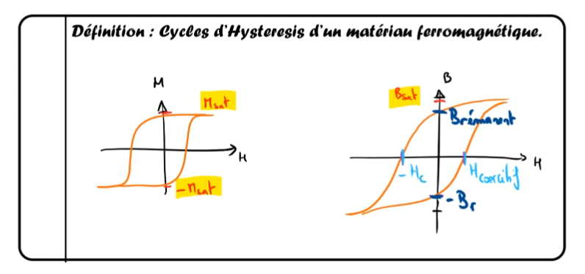
- Ferromagnétique doux / dur

  - Ferro doux
La relation entre B et H est quasiment linéaire. Cycle très étroit. On peut écrire B = mu H avec mu = mu₀.mu_r.

M = χ H soit B = mu₀ (H + χ H) = mu₀ H(1+χ) et on pose mu_r = (1+χ)
Ordre de grandeur de χ = 10⁵ pour les ferro doux.

  - Ferro dur
Pas de linéarité en B et H. Obligé de passer par la représentation graphique.

- Relevé du cycle d’hystérésis
ATTENTION : Pour les montages il faut utiliser un transformateur d’isolement pour réaliser l’isolation galvanique par rapport au réseau. On pourra utiliser un 220V – 6V.
Il faut savoir expliquer le principe de l’intégrateur en sortie pour récupérer B à partir de la mesure de la tension au borne de l’enroulement. Pour pouvoir négliger -N₂I dans le théorème d’ampère il faut I (secondaire) très petit soit R de l’ordre de 1 Mohms.

Pour l’intégrateur il faut faire attention à la dérive lié à la tension de décalage (AO réel). On peut corriger cela en ajoutant unr résistance de grande valeur qui shunt le condensateur.
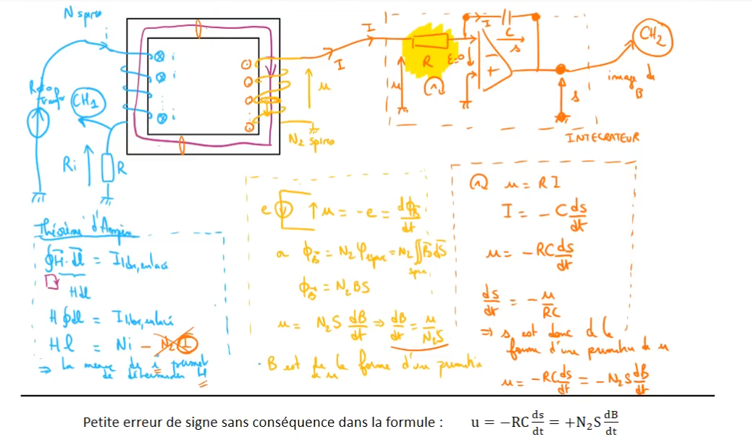

- Utilisations et applications

A. Bobine à noyau de fer doux : Guidage du champ magnétique

Expérience qualitative : Induction electromagnétique : Courant variable → champ magnétique variable → Flux magnétique variable → F.E.M
2 bobines avec application d’une tension variable sur une. Montrer que la tension aux bornes de la bobine non alimenté et faible lorsqu’elle est à côté. Tension augmente si on superpose les 2 bobines. Et Tension amplifié lorsque l’on met un ferromagnétique doux reliant les 2 bobines.

Flux_propre = N_spires . Flux_1spire

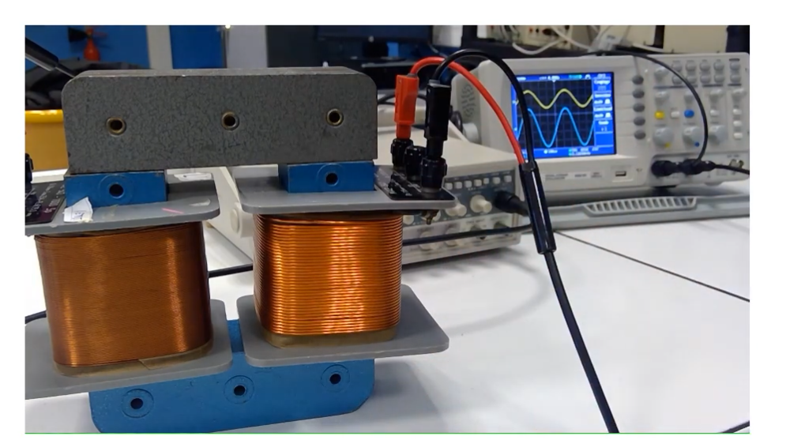
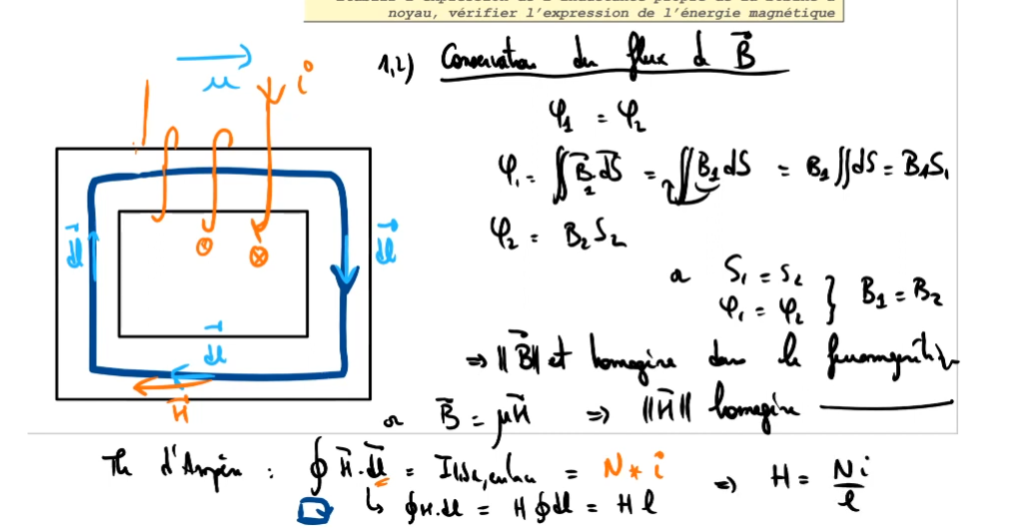
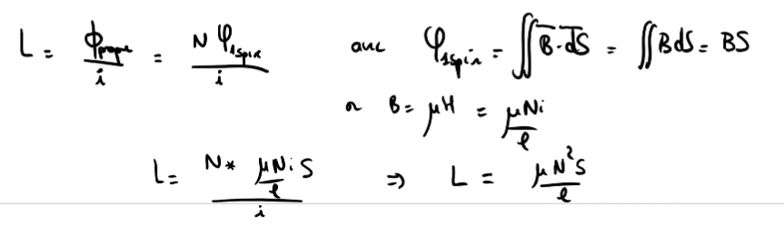
Influence du cycle d’Hystéresis sur la déformation du courant électrique

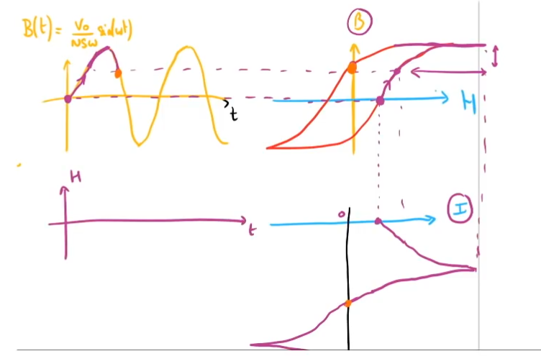
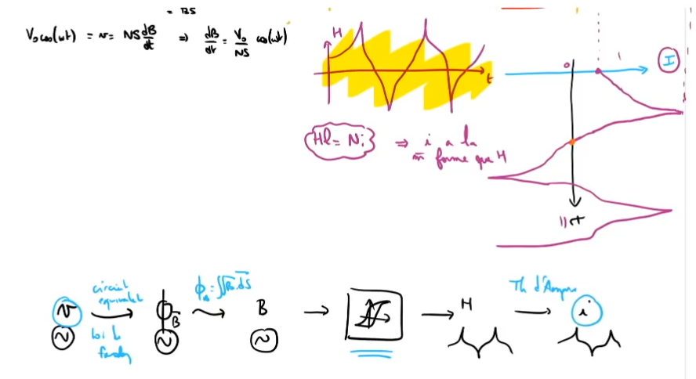
B. Electroaimant

